Fiche Outil : Méthode d’apprentissage des temps | Détermination  des temps par « temps standards » |  | 
MTM 2
Objectif :

Le MTM 2 correspond à une simplification du système MTM 1. On considère :

- des mouvements isolés du MTM de base
- des combinaisons de mouvements du MTM de base

Les données sont relatives à l’opérateur et sont indépendantes du poste de travail ou du matériel utilisé. On l’utilise quand les séquences d’opérations se répètent à l’identique, on utilise des tables spéciales ou figurent ces séquences affectées de leur durée standard précalculée.

On retrouve (voir table MTM1 pour correspondance des codes):

Prendre (GA GB GC) | Placer (PA PB PC) | Corrections de poids (GW/PW)
Ressaisir (R) | Appliquer Pression (A) | Action des yeux (E)
Mouvement du pied (F) | Marcher (S) | S’incliner et se relever (B)
Mouvement de manivelle (C)

Méthode :
Idem MTM 1 avec les séquences Tables MTM 2

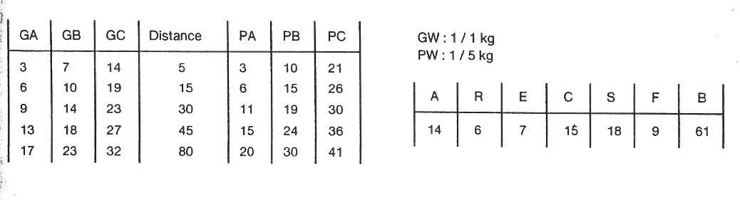
Les distances s’interprètent à partir du tableau suivant :

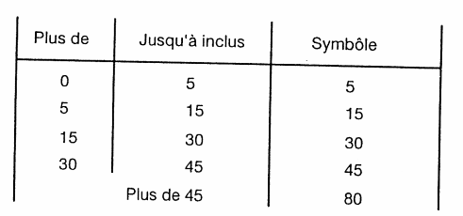

Exemple d’application :  Idem MTM 1
  Avantages | Inconvénients
  Idem MTM 1  Plus simple que MTM 1 | Idem MTM 1  Moins précis que MTM 1

